Oтчёт по лабораторной работе

Элементы криптографии. Шифрование (кодирование) различных исходных текстов одним ключом

Сасин Ярослав игоревич НФИбд-03-18

Содержание

# Цель работы

Освоить на практике применение режима однократного гаммирования на примере кодирования различных исходных текстов одним ключом.

# Указание к работе

Гаммирование представляет собой наложение (снятие) на открытые (зашифрованные) данные последовательности элементов других данных, полученной с помощью некоторого криптографического алгоритма, для получения зашифрованных (открытых) данных. Иными словами, наложение гаммы — это сложение её элементов с элементами открытого (закрытого) текста по некоторому фиксированному модулю, значение которого представляет собой известную часть алгоритма шифрования. В соответствии с теорией криптоанализа, если в методе шифрования используется однократная вероятностная гамма (однократное гаммирование) той же длины, что и подлежащий сокрытию текст, то текст нельзя раскрыть. Даже при раскрытии части последовательности гаммы нельзя получить информацию о всём скрываемом тексте. Открытый текст имеет символьный вид, а ключ — шестнадцатеричное представление. Ключ также можно представить в символьном виде, воспользовавшись таблицей ASCII-кодов. Открытый текст можно найти, зная шифротекст двух телеграмм, зашифрованных одним ключом.

# Выполнение лабораторной работы

Два текста кодируются одним ключом (однократное гаммирование). Требуется не зная ключа и не стремясь его определить, прочитать оба текста. Необходимо разработать приложение, позволяющее шифровать и дешифровать тексты P1 и P2 в режиме однократного гаммирования. Приложение должно определить вид шифротекстов C1 и C2 обоих текстов P1 и P2 при известном ключе ; Необходимо определить и выразить аналитически способ, при котором злоумышленник может прочитать оба текста, не зная ключа и не стремясь его определить.

Функция, которая определяет вид шифротекстов C1 и C2 обоих текстов P1 и P2 при известном ключе Задаем алфавит из заглавных, строчных букв русского алфавита, !, ?, ., , и пробела. На вход поступает два открытых текста, в виде массива символов, и ключ — гамму. Анализируем длину текста, «растягиваем» гамму до нужного размера и выполняем посимвольное сложение. Функция выводит два шифротекста. (рис. -fig. 1)

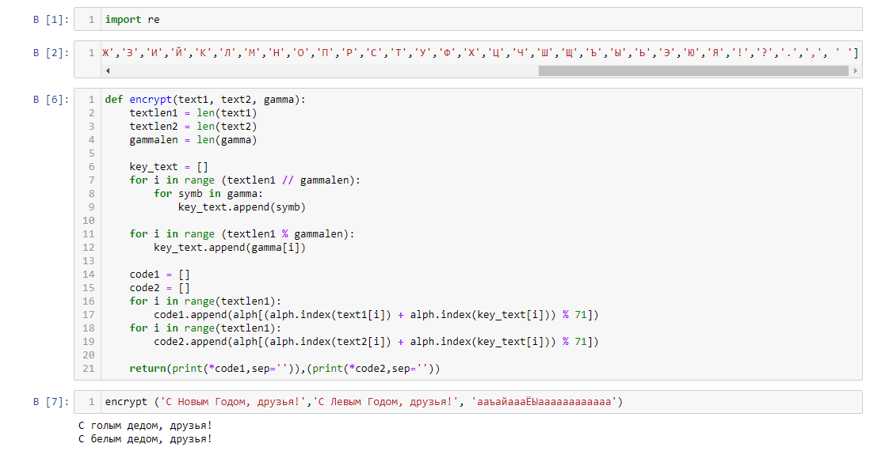

Figure 1: первая функция

Функция, которая позволяет злоумышленнику прочитать оба текста, не зная ключа и не стремясь его определить. Если у злоумышленника есть оба шифротекста и один из открытых текстов, достаточно сложить по модулю 2 оба шифротекста и открытый текст, и получим второй открытый текст, не зная ключа. (рис. -fig. 2)

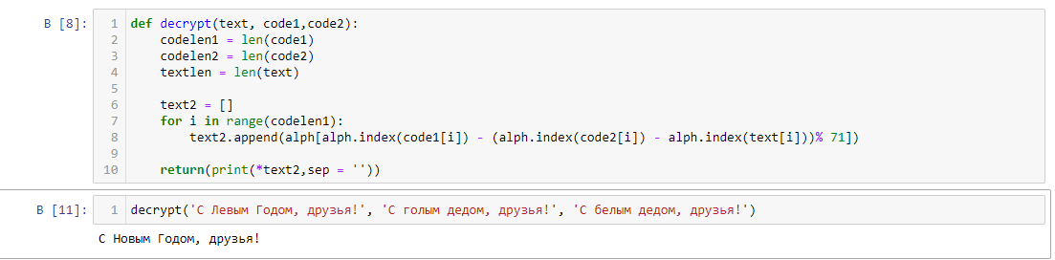

Figure 2: вторая функция

# Выводы

В результате выполнения работы я освоил на практике применение шифрования (кодирования) различных исходных текстов одним ключом.